组网图形化操作手册
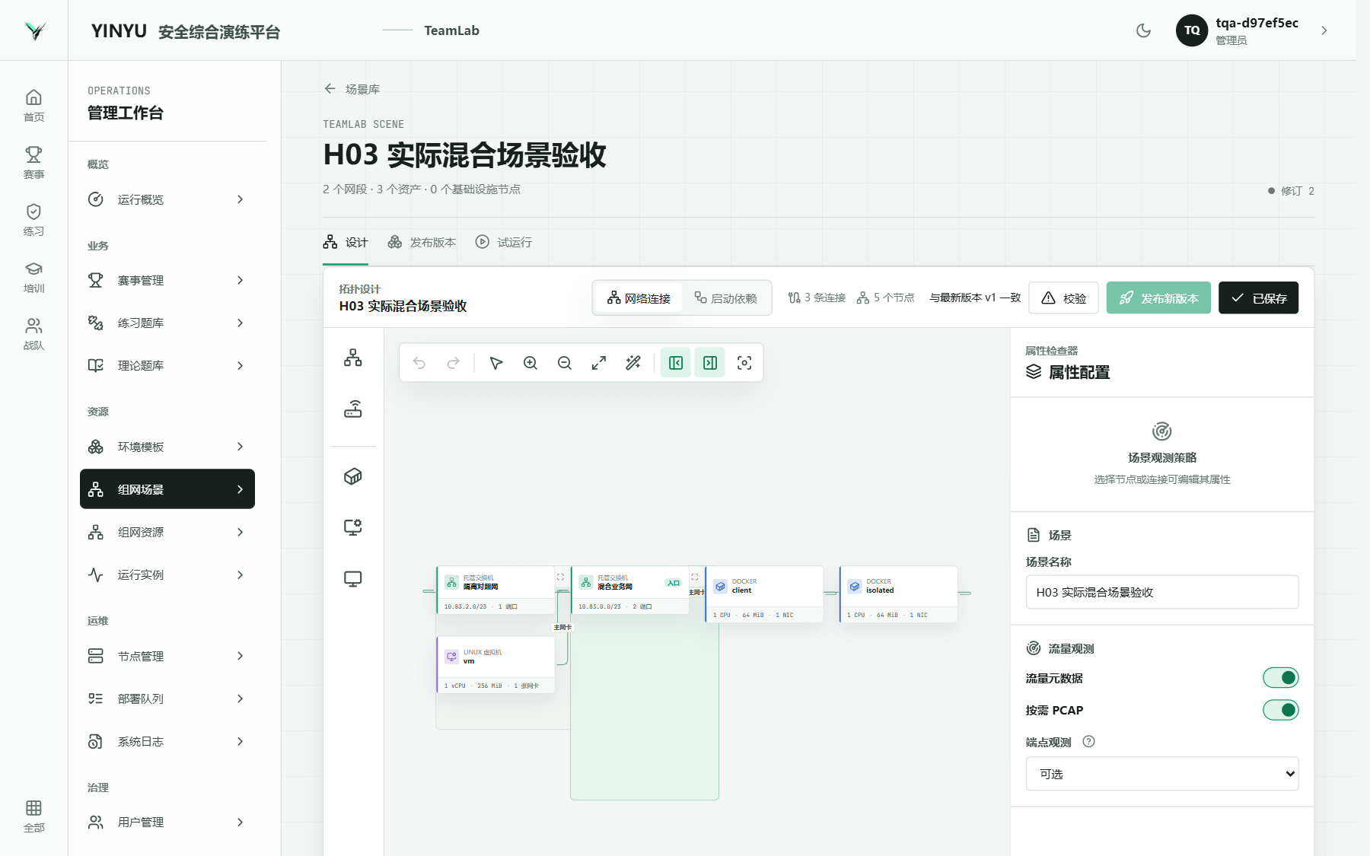

完整操作路径
- 登录管理端并进入组网场景库。
- 准备设备包、连接器、镜像模板和可调度节点。
- 创建场景，完成网段、资产、连接、依赖和观测配置。
- 保存草稿，执行服务端校验并发布不可变版本。
- 从发布版本创建试运行，等待运行任务进入完成状态。
- 在运行详情中完成运维、观测、会话审计和故障演练。
- 销毁运行实例，确认资产、网络、租约和临时入口均已回收。

对象关系
对象 | 用途 | 使用原则
场景草稿 | 可编辑的网络与资产设计 | 草稿变化不影响已发布版本
发布版本 | 冻结某次通过校验的设计 | 比赛、培训和试运行只绑定发布版本
运行实例 | 按发布版本创建的隔离环境 | 每次创建或重置都有独立代次
部署票据 | 统一记录异步运行任务 | 不要用页面刷新替代任务状态判断
现场连接器 | 把专用物理网卡接入某个运行网段 | 先登记和探测，再由运行实例独占租用

本地演示环境启动

启动依赖服务
docker compose -f docker-compose.dev.yml up -d

启动主站
dotnet run --project src/GZCTF/GZCTF.csproj

启动前端
cd src/GZCTF/ClientApp
pnpm install
pnpm dev --host 127.0.0.1
本次手册截图环境的前端地址为 http://127.0.0.1:63000/，后端地址为 http://127.0.0.1:8080/。端口由本地 Vite 与 Kestrel 配置决定，若控制台显示不同地址，以实际输出为准。

启动检查
- 数据库、Redis 和 guacd 依赖容器处于运行状态。
- 主站可以读取数据库，前端首页可打开。
- 至少一个 Docker 节点在线；使用 VM 资产时还需要 KVM/libvirt 节点。
- 使用现场连接器时，目标节点与专用网卡必须先完成登记。

登录管理端
打开平台首页，进入登录页面。
输入管理员账号和密码，点击 登录。
登录后确认右上角显示管理员身份，再从左侧进入 组网场景。
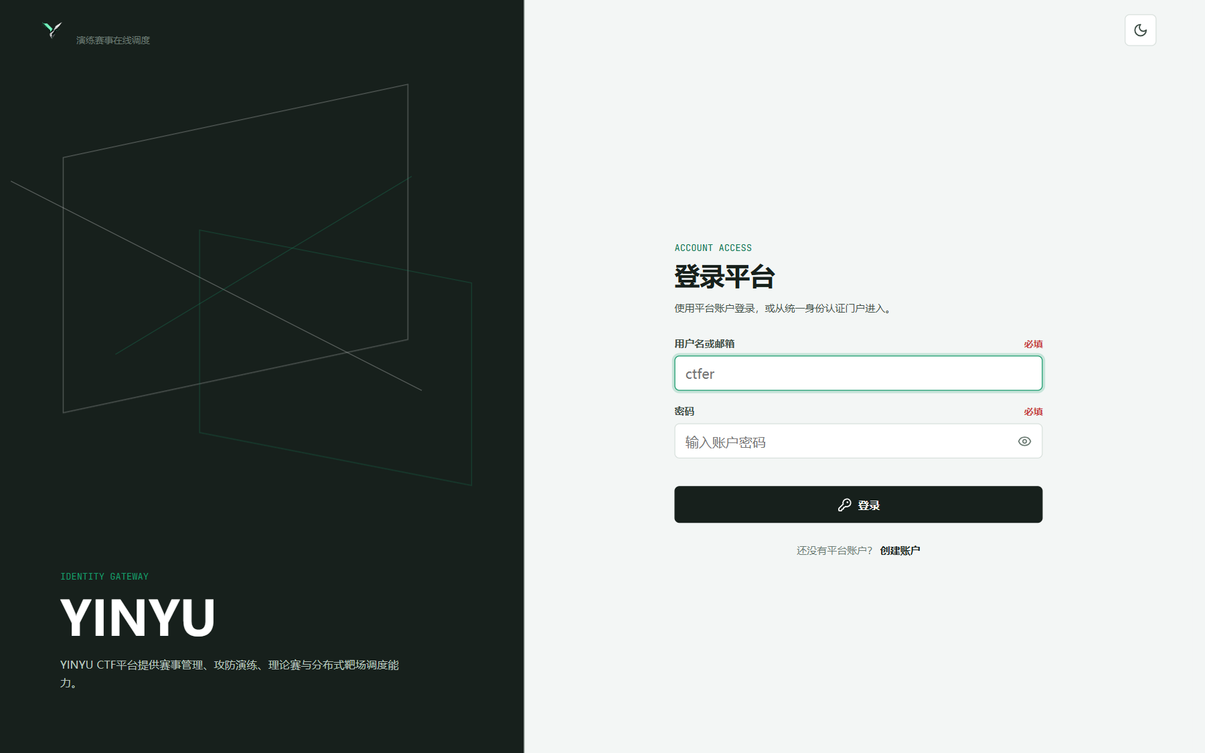
图 1 登录入口。
结果判断：登录成功后进入平台首页；无管理权限时不会显示 TeamLab 管理入口。连续失败时先核对主站是否可访问，再检查账号状态，不要在浏览器控制台保存密码。

场景库与运行入口
组网场景库把设计、发布和运行入口放在同一工作区。顶部的 场景库、运行实例、远程会话 分别面向设计、运行检索和会话治理；左侧 组网资源 用于准备设备包与连接器。
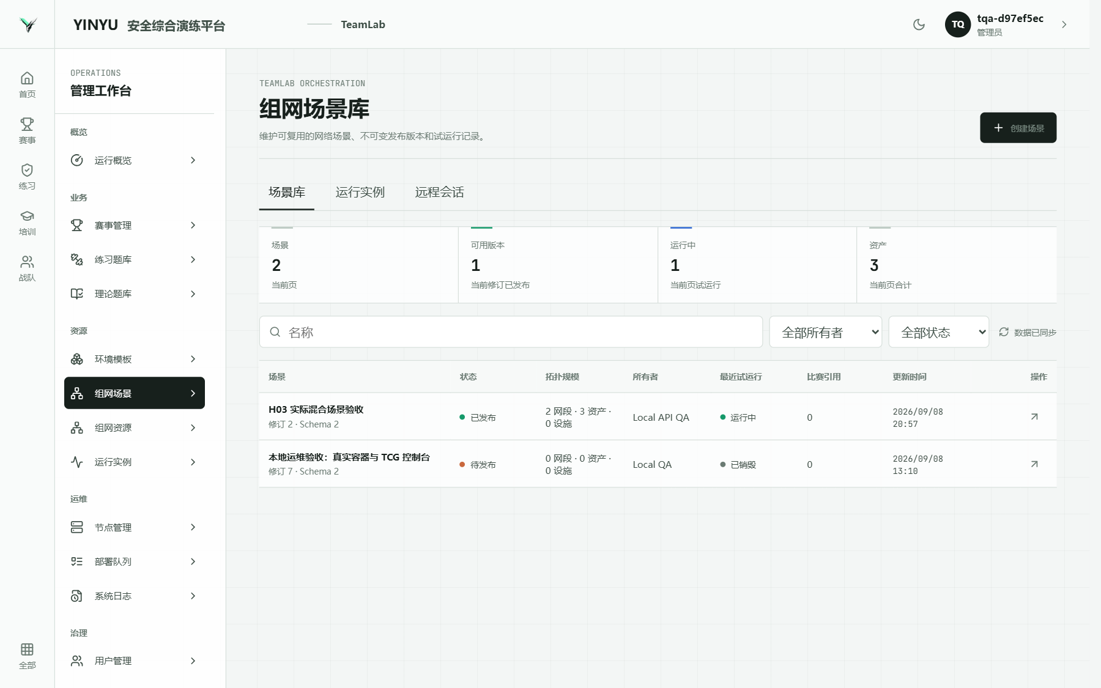
图 2 场景库显示场景数量、可用版本、运行实例和资产规模。
使用名称、所有者和状态筛选场景。点击行或右侧进入图标打开场景设计。需要跨场景查找运行实例时，切换到 运行实例；需要结束遗留会话时，切换到 远程会话。新建场景只创建草稿。草稿必须经过服务端校验和发布后，才能用于试运行或业务绑定。

资源准备
资源准备分为三类：设备包目录、现场连接器、节点制品缓存。它们分别回答“运行什么协议设备”“接入哪块物理网卡”“目标节点是否已经具备制品”。
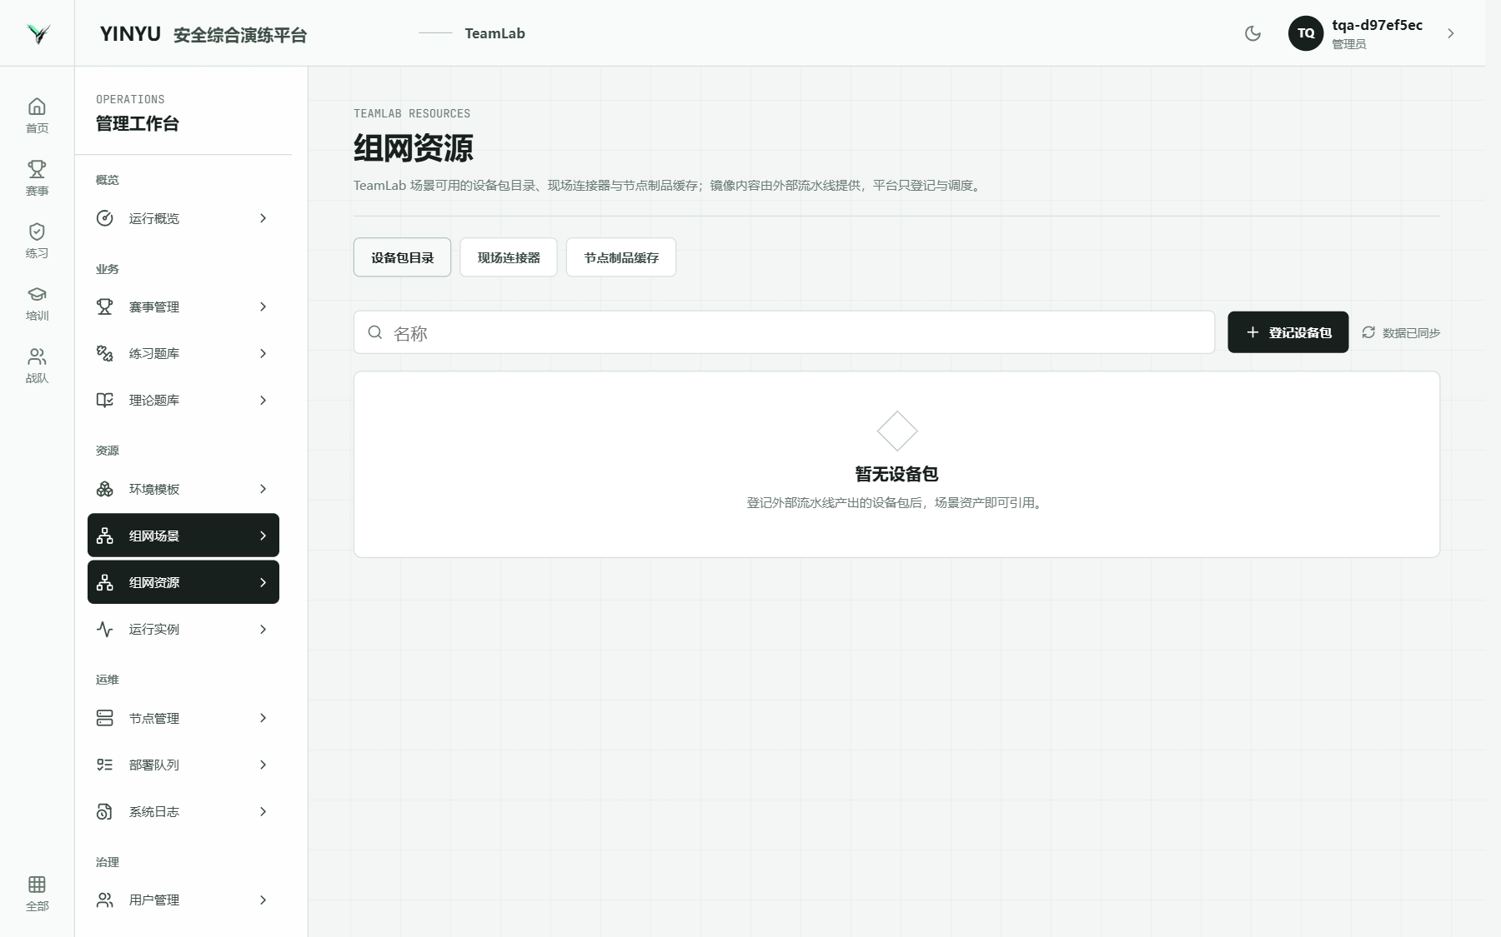
图 3 组网资源页。设备包、连接器和节点缓存

设备包
打开 设备包目录，点击 登记设备包。填写显示名、版本、OCI 或 VM 制品引用、资源需求、端口和参数 Schema。需要健康与协议计数时，配置 HTTP 健康声明和协议事件类型，再启用设备包。
设备包是外部已经制作和认证的不可变制品。平台负责参数注入、部署、健康采样和协议计数汇总。当前 Modbus 模拟底座可提供真实寄存器/线圈读写与 read/write 计数；逐包证据仍应使用 PCAP。

现场连接器
切换到 现场连接器，点击登记。选择 managed-nic，指定节点、网卡接口名和 MAC 地址。确认专用网卡处于 up 状态、没有全局地址、没有默认路由，也没有被其他 bridge 或运行实例占用。登记后检查健康状态。运行实例创建时会获得独占租约，销毁时只解除 OVS 归属，不删除物理网卡。

节点制品缓存
切换到 节点制品缓存，按模板查看 Ready、分发中和失败状态。Docker 模板只要求 Docker 能力；VM 模板必须落到支持 KVM/libvirt 的节点。缓存未就绪时先处理镜像分发，不要把“模板已登记”误认为“节点已可运行”。

设计组网场景
在场景详情的 设计 页签中完成网络、资产、启动依赖和观测设置。画布位置只影响显示，不改变运行网络。

图 4 混合场景画布：两个网段、两个 Docker 资产、一个 Linux VM，并启用流量元数据与按需 PCAP。

创建网段与基础设施
从左侧工具栏添加网段或托管交换机/路由器。为每个网段填写地址池 CIDR 和运行实例前缀；地址池必须能为每个运行实例分配独立子网。只有需要选手接入的网段标记为入口网段；未连接的网段默认隔离。

添加资产
添加 Docker 或 VM 资产，选择已经登记的镜像模板。配置 CPU、内存、存储、网卡顺序、固定主机偏移和主网卡。每个资产只允许一个主网卡。需要外部访问时声明端口；只有确实要确认业务可用时才配置 TCP 或 HTTP 健康检查。协议设备选择设备包并填写参数；虚实结合资产选择对应现场连接器。

连接与依赖
在 网络连接 模式下连接资产与网段，或通过路由器连接多个网段。在 启动依赖 中选择 NetworkReady、GuestReady、ServiceReady 或 BootstrapCompleted。使用 一键自动排版 整理画布；它只改变节点坐标，可用撤销恢复。

设计检查重点
检查项 | 正确表现 | 常见问题
地址 | 同一网段主机偏移不重复 | 地址池小于运行前缀或占用保留地址
网卡 | 主网卡唯一，顺序稳定 | 多主网卡或连接到不存在的网段
镜像 | 类型与节点能力匹配 | VM 模板落到无 KVM 节点
连接器 | 同一实例的连接器位于同一节点 | 跨网段复用同一连接器或被其他实例占用
观测 | 按需启用流量元数据和 PCAP | 把端口连通误当协议事件证据

校验并发布版本
确认右上角显示 已保存。点击 校验，等待服务端返回结果；按对象定位并修复所有错误。校验通过后点击 发布新版本。发布版本不可修改，后续编辑只影响草稿。进入 发布版本 页签，确认版本号、源修订、校验状态和资产规模。
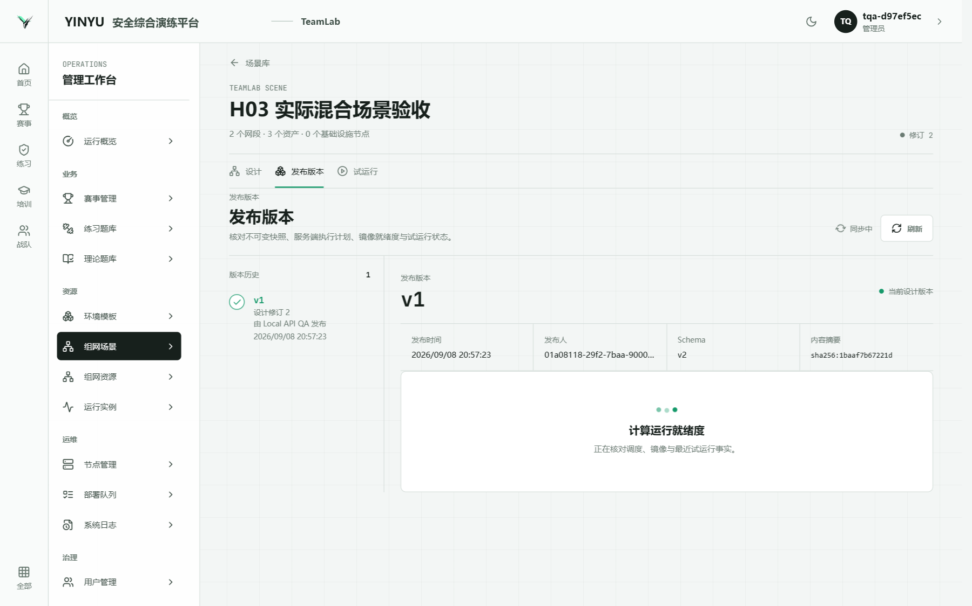
图 5 发布版本页用于查看不可变版本并创建试运行。
不要绕过校验直接部署。已发布版本与当前草稿不一致是正常状态；需要新设计时发布下一个版本，而不是修改正在被运行实例引用的版本。

创建试运行
在目标发布版本上点击 创建试运行。填写外部引用或备注，确认创建。进入试运行列表，观察状态、代次、阶段和资产数量。
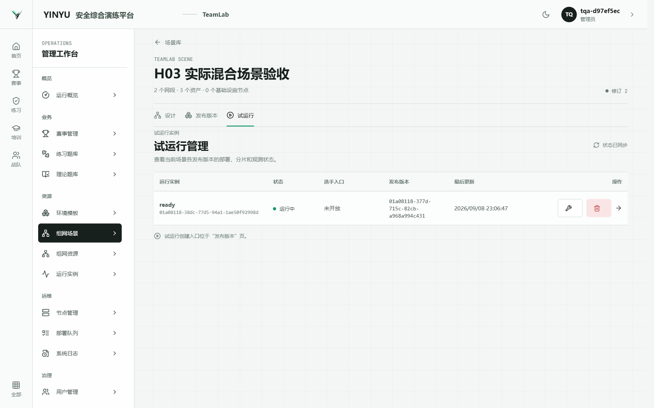
图 6 试运行列表区。
创建过程依次完成等待调度、规划分片、资源预留、部署资产、连通性探测和运行就绪。只有统一部署票据完成且运行实例进入 运行中，才可把环境视为已创建。
重置会先清理当前代，再从同一发布版本创建下一代。旧代次任务不能覆盖新资源。

阅读部署概览
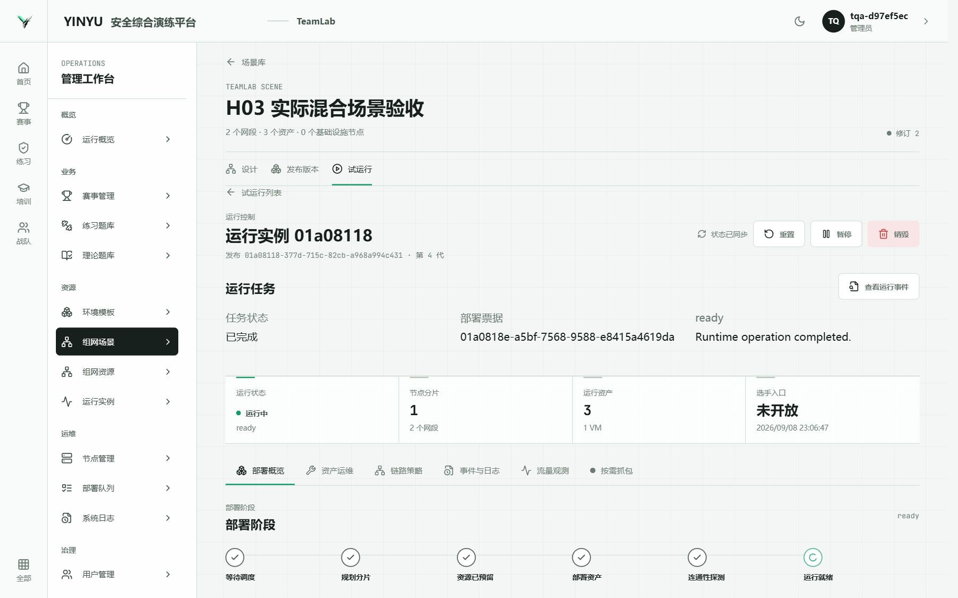
图 7 部署概览。
先看运行任务：任务状态应为 已完成，阶段为 ready。再看运行状态和代次：运行中代表本代资源已经达到平台就绪条件。检查节点分片、网段和资产投影，核对计划地址与实际原生身份。需要选手接入时，从入口授权区域创建 WireGuard 授权；未配置公网网关时系统应明确拒绝，不会生成假入口。
运行任务完成不等于来宾内所有业务都健康。业务可用性由资产健康检查、设备健康面板和现场验收共同判断。

资产运维
切换到 资产运维。该页按“先观察、再操作”的顺序组织：健康与差异检查在前，生命周期、诊断、文件和远程会话在后。
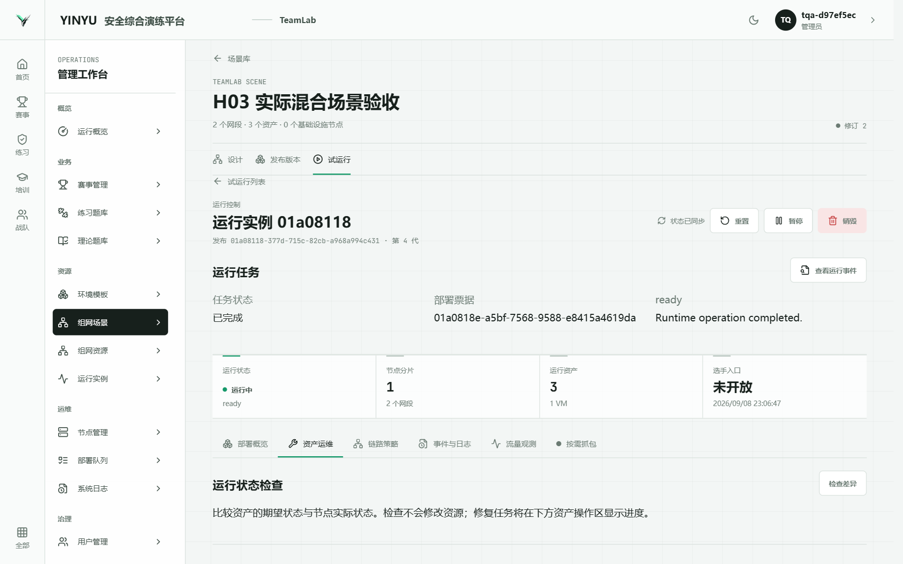
图 8 资产运维。

健康与协议事件
- 设备健康显示最后采样时间、bootId 和已声明的协议事件计数。
- 计数为采样区间增量汇总，不保存寄存器值，也不是逐包日志。
- 同一 bootId 下计数回退会被视为异常；进程重启后 bootId 应变化。
- VM 健康探测要求节点可以路由到来宾；VNC 控制台不依赖这条网络。

单资产生命周期
- 启动、停止、重启、重建、暂停和恢复只作用于选定资产。
- 停止保留可写层或 VM 磁盘；重建会替换该资产资源。
- VM 停止与重启可能强制断电，确认前应处理未保存数据。
- 已有任务执行时等待完成；失败且标记可重试时，从原任务继续，不重复创建同类任务。

诊断与文件
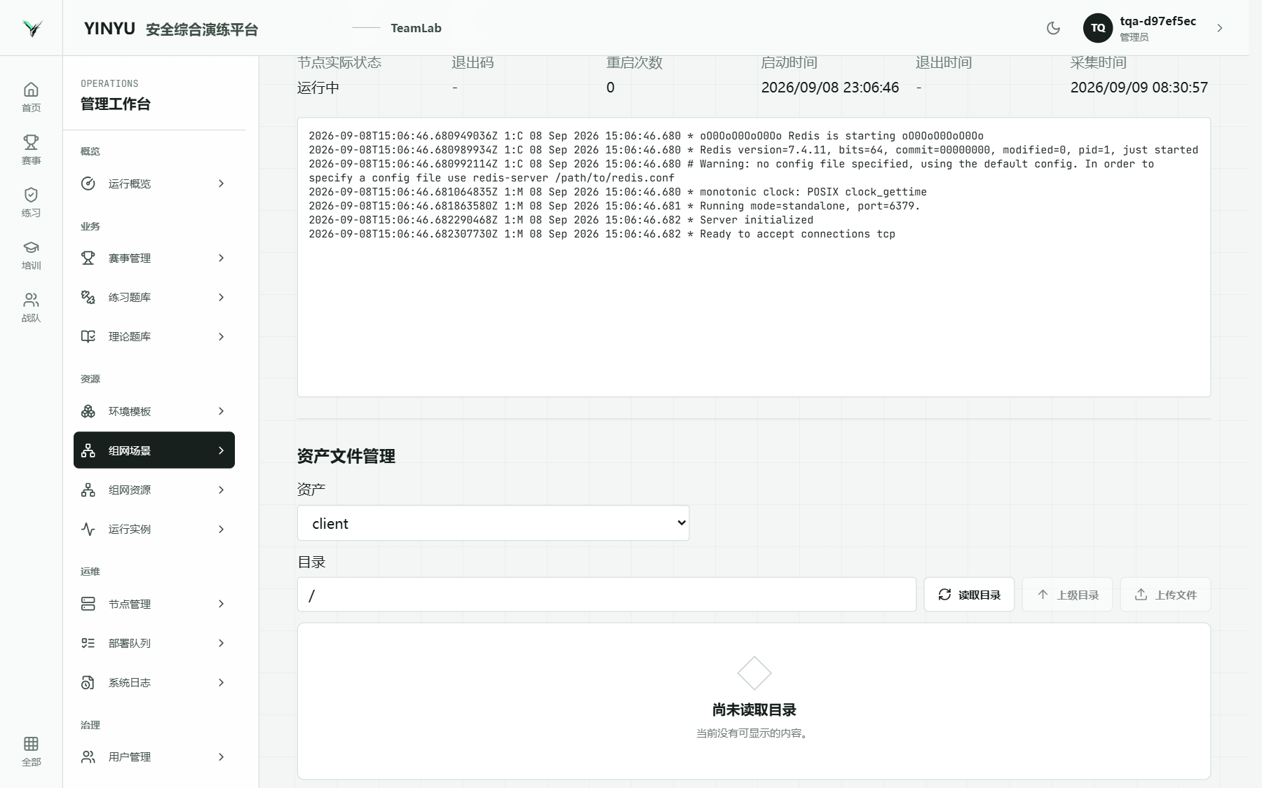
图 9 资产诊断显示真实节点状态和日志；文件管理按资产与绝对路径操作。
- 诊断读取当前代资产的实际状态、退出码、重启次数和有界日志。
- 容器文件管理支持读取、上传、下载和删除普通文件或空目录，不进入符号链接、特殊文件或宿主挂载。
- VM 文件管理使用来宾 SSH/SFTP，需要管理网络和已配置的运维账号。首次使用登记 SSH 主机身份；虚拟机重装后由有权限人员确认重新登记。

远程运维与会话审计
远程运维必须先选择资产、确认可用协议并填写访问原因。平台创建短期会话，信息不暴露。
资产 | 推荐协议 | 前置条件
Docker | 网页终端 | 容器运行中，Agent 可建立终端代理
Linux VM | SSH | 来宾网络可达，镜像预置 SSH 运维账号
Windows VM | RDP | 来宾网络可达，镜像预置 RDP 能力
任意支持图形控制台的 VM | VNC | libvirt 域提供 loopback 图形控制台

在 远程访问 区域选择资产并检查协议状态。填写访问原因，创建会话；就绪后进入终端或图形控制台。使用完成后主动结束会话。运行实例重置、销毁、权限撤销或超时也会关闭会话。在远程会话或操作审计 中检查开始、结束、终止原因和关联标识。
审计证据是 JSON 生命周期文件，记录会话、运行时、资产、操作者、时间和结束结果

链路策略
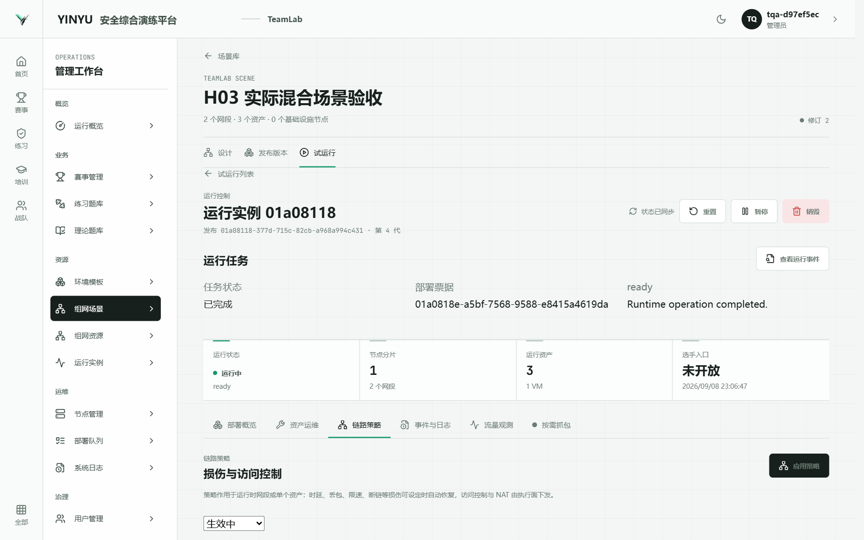
图 10 链路策略支持访问控制、NAT、限速、时延、抖动、丢包、重复和断链。
切换到 链路策略，选择运行网段或资产。选择策略类型并填写参数；设置自动恢复时间可以降低忘记恢复的风险。点击应用策略，确认状态为生效中。试验结束后执行恢复，并通过流量、健康或业务探测确认链路已恢复。链路策略用于运行时网络故障与访问控制。

事件 任务历史与日志
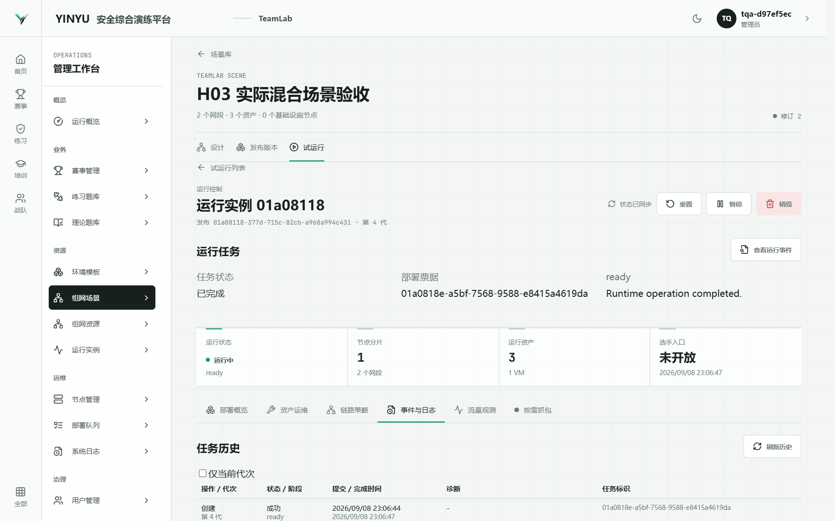
图 11 任务历史与运行事件
切换到 事件与日志，先看任务历史，确认操作、代次、状态和完成时间。按代次、阶段和级别筛选运行事件。从错误事件回到对应任务或资产诊断。
PostgreSQL 中的运行状态和统一部署票据是事实源。Redis 承担协调与缓存；运行恢复读取数据库与 Agent inventory。

流量观测
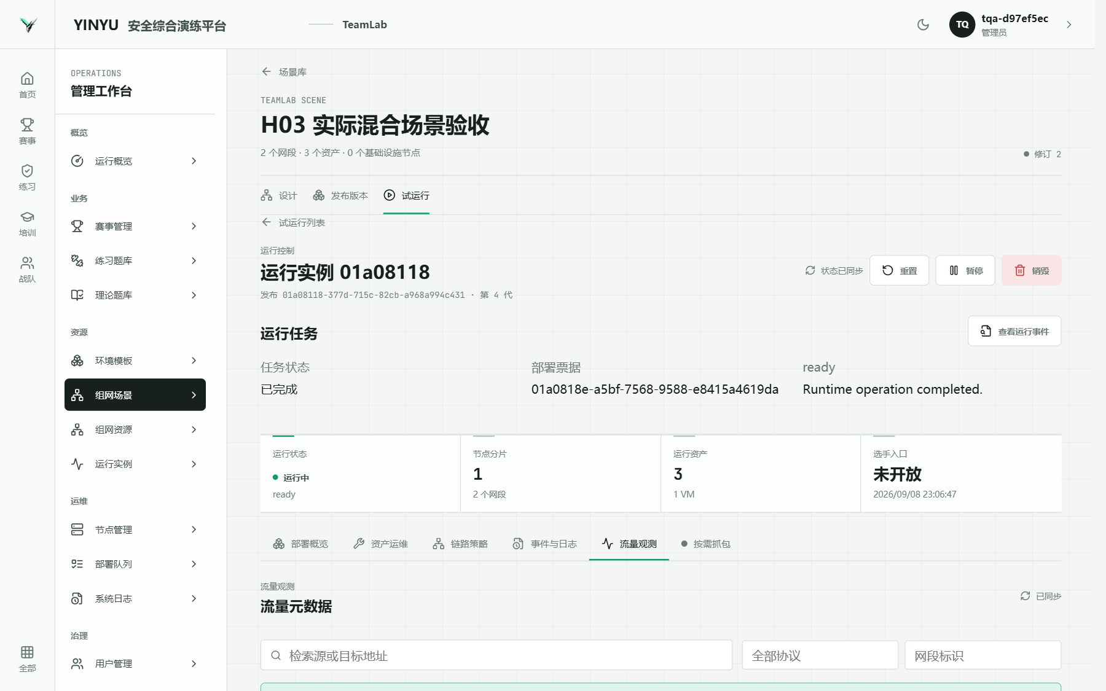
图 12 流量观测支持按地址、协议、网段和路径可信度筛选。
切换到流量观测，先按源地址、目标地址、协议或网段过滤。查看通信流和路径，区分 PacketExact、ProcessCorrelated 与 TemporallyRelated。需要逐包证据时启动按需抓包；不要把协议计数或进程相关性描述成单包事实。流量元数据记录源/目标、端口、协议、方向、字节数、时间和观测位置。它回答“谁与谁通信”；PCAP 回答“包里具体发生了什么”。

按需抓包
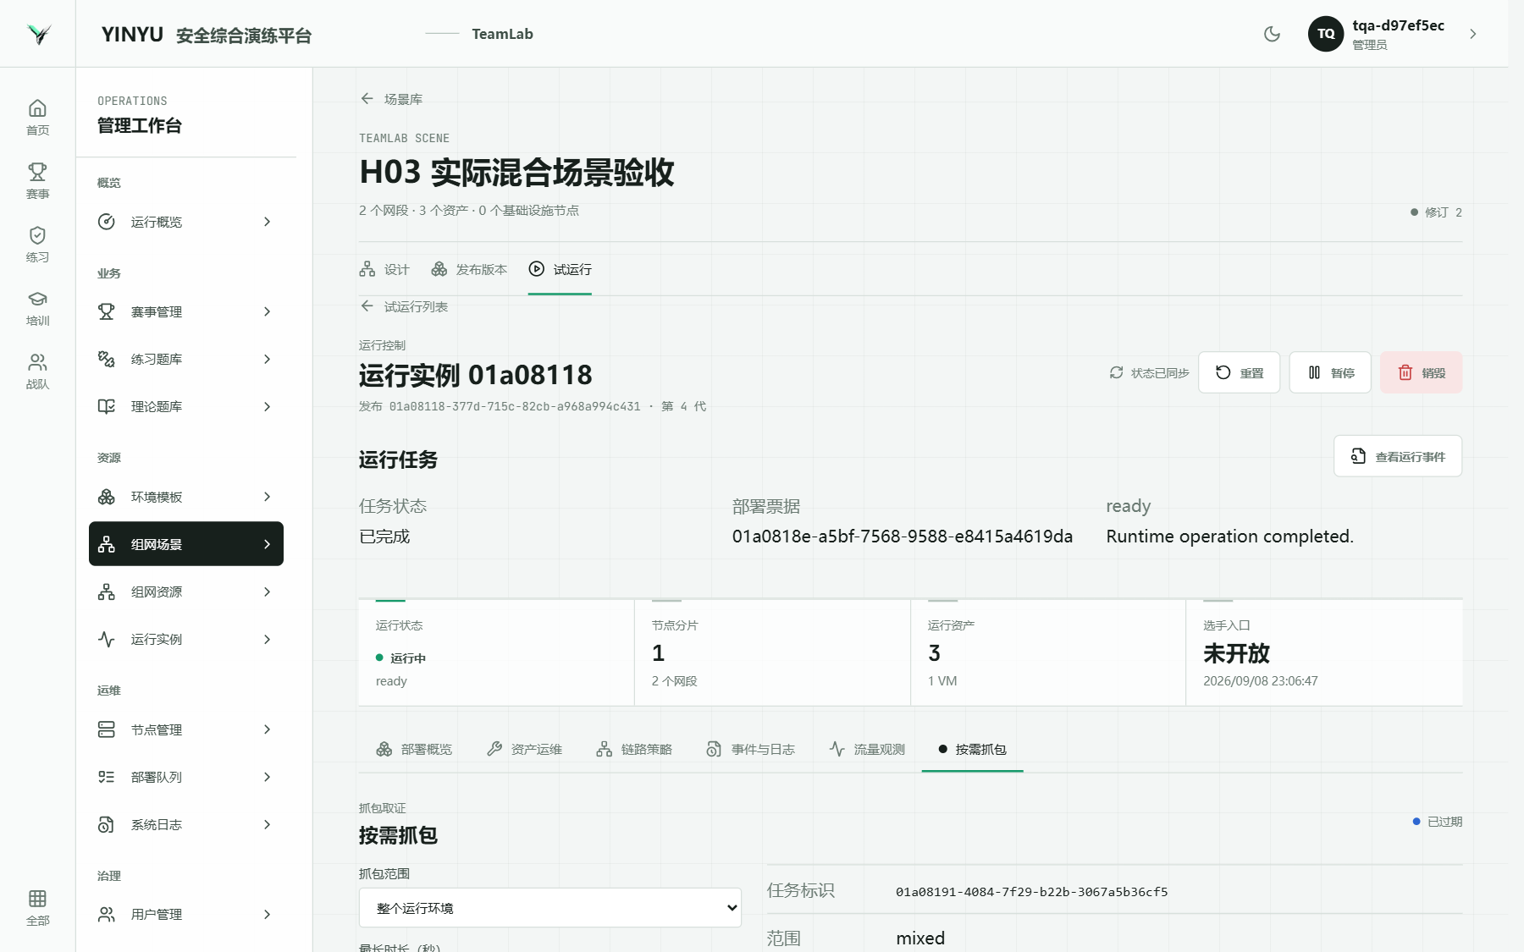
图 13 抓包页。
选择整个运行环境、单个网段或资产观测点。设置最大时长、最大字节数和过期时间，启动抓包。生成目标流量，等待任务完成；需要提前结束时点击停止。下载 PCAP 并在受控分析环境中查看。下载动作会进入审计。抓包过期后平台会清理保留制品。失败或 CleanupPending 时先检查 Agent 回传和存储状态。

销毁与资源回收
确认不再需要会话、文件传输、抓包或入口授权。在运行详情右上角点击 销毁，阅读影响并确认。观察统一任务进入销毁阶段，最终状态必须为 已销毁，并确认容器、VM、临时磁盘、网络端口、连接器租约、访问授权、抓包任务和容量预留均已释放。
如果显示 CleanupPending，使用 继续清理，并根据任务诊断处理仍未回收的节点资源。

常见问题处理
现象 | 先检查 | 处理方式
无法发布 | 保存状态与服务端校验结果 | 修复校验问题并重新校验当前修订
试运行长期等待 | 部署票据阶段、节点容量、镜像缓存 | 处理阻塞原因；可重试失败从原任务继续
VM 未启动 | KVM 能力、模板分发、libvirt 原生身份 | 不要用 Docker 节点状态代替 VM 检查
现场连接器不可用 | 节点、接口名、MAC、地址与 bridge 归属 | 释放冲突租约或修正专用网卡配置
健康无协议计数 | 设备包健康声明、事件类型、bootId | 确认 HTTP 健康端点返回声明的 counters
SSH/SFTP 失败 | 来宾地址、SSH 服务、主机身份 | 确认管理网络；重装后按流程重新登记身份
VNC 失败 | libvirt 域 UUID、代次、图形监听 | VNC 不依赖来宾网络，优先检查域与 Guacamole 链路
抓包为空 | 观测点、范围、任务状态、是否产生流量 | 重新选择真实观测点并在有效窗口内产生流量
销毁未完成 | CleanupPending 诊断和节点 inventory | 继续清理，保留失败事实直至对账完成

